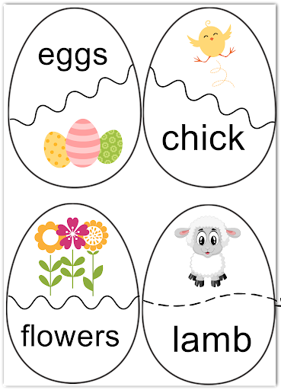
EASTER BUNNY
https://youtu.be/LpkylclhRpU
Pokolorujcie króliczka wielkanocnego.
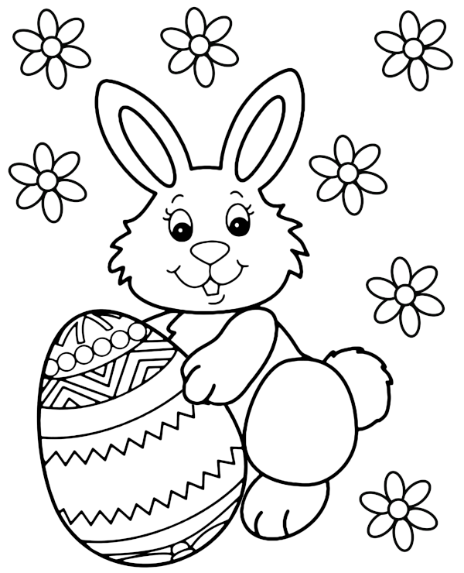
Źródło: e-kolorowanki.eu

